КАК СПАСТИСЬ ОТ ОГНЯ и ДЫМА?
РЕБЯТА! ЗАПОМНИТЕ!
- Не играйте со спичками и зажигалками!
Знайте: МАЛЕНЬКАЯ ИСКРА - БОЛЬШАЯ БЕДА!
- Не включайте телевизор без взрослых.
- Если пожар случился в твоей квартире – убегай подальше. Не забудь закрыть за собой дверь.
- Твердо знайте, что из дома есть два спасательных выхода: если нельзя выйти в дверь, зовите на помощь с балкона или окна.
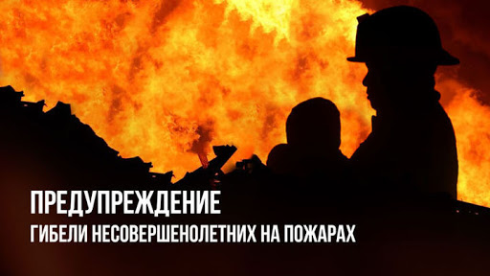
- Ни в коем случае не прячьтесь во время пожара под кроватью или в шкафу – пожарным будет трудно вас найти.
- Если на вас загорелась одежда - остановитесь, падайте на землю и катайтесь.
- Если вы обожгли руку – подставьте ее под струю холодной воды и позовите на помощь взрослых.
- Если в подъезде огонь или дым, не выходите из квартиры. Откройте окно или балкон и зовите на помощь. Во время пожара нельзя пользоваться лифтом: он может застрять между этажами.
- Если вы обнаружили дым или пожар, срочно вызывайте пожарных по телефону!
ЗВОНИТЕ по ТЕЛЕФОНУ 01 или 112,
назовите адрес и свое имя.

